УРОЖАЙНОСТЬ И ВИТАМИННОСТЬ СОРТОВ ШИПОВНИКА В УСЛОВИЯХ ЛИПЕЦКОЙ ОБЛАСТИ

Косикова Наталия Александровна
Акинсанва Девид Сандей
Научный руководитель Андреева Н.В. – доцент кафедры агрохимии, почвоведения и агроэкологии, доктор с.-x. наук.
ФГБОУ ВО Мичуринский ГАУ
Сведеня об авторе: студентка ПЗМ 32АХ, Мичуринск, Россия студент ПОБ 49ЭП, Мичуринск, Россия

Аннотация. В данной статье приведены данные по изучению биохимического состава плодов и урожайности сортов шиповника в производственных условиях ООО «Вербиловское» Липецкой области.
Ключевые слова: сорт, химический состав плодов, урожайность.
Новые нетрадиционные культуры не требуют экологических «убежищ» и защитных мероприятий по борьбе с болезнями и вредителями. Возделывание их возможно на малопригодных для сельскохозяйственной эксплуатации землях, без риска снижения их продуктивности. Отбор лучших дикорастущих форм плодовых и ягодных растений и введение их в культуру позволит получать экологически чистую продукцию высоких лечебных качеств.
Шиповник является одним из наиболее древних по использованию и в то же время достаточно молодых плодовых растений, выращивание которых осуществляется на промышленной основе.
В листьях, корнях и коре этого ценного лекарственного растения, находят все новые и новые вещества, обладающие лечебными и профилактическим свойствами, повышающие защитные силы человеческого организма. Это становится все более актуальным в связи с необходимостью борьбы с последствиями возрастающего загрязнения среды обитания вредными факторами, включая тяжелые металлы, нитратный азот, повышение уровня и разнообразия различных ионизирующих и других вредных излучений [1].
Плоды шиповника содержат многие витамины (С, Р, В, Bg, Bg, К, Е, каротин), углеводы, органические кислоты, дубильные вещества, макро – а микроэлементы и др. Употребление небольшого количества свежих, сушенных плодов, чаев и напитков способствует стимуляции обменных процессов, повышению сопротивляемости организма к инфекциям, стрессам.
Однако потребности медицинской промышленности в сырье этого важного лекарственного растения до сих пор остаются неудовлетворёнными. Успешное решение этой задачи возможно лишь при всестороннем изучении этой культуры применительно к конкретной эколого-географической зоне возделывания, поскольку биологические, а также хозяйственно-ценные признаки в большой степени зависят от географического расположения экологических условий места произрастания [2].
Цель работы – провести оценку урожайности и изучить биохимический состав плодов сортов шиповника в производственных условиях ООО «Вербиловское» Липецкой области и выделить наиболее ценные для практического и промышленного использования.
Объектами исследований служили сорта Юбилейный, Воронцовский 1, Витаминный ВНИВИ и Роза коричная (контроль).
На ранних стадиях образования плодов и ягод в них синтезируются много структурных углеводов – пектиновых веществ, гемицеллюлоз, клетчатки. В стадии созревания плодов в них активизируются процессы превращения полисахаридов в сахара, причем состав этой фракции определяется спецификой обмена веществ.
Оценка изменения содержания сухих веществ, сахаров, кислот и витаминов в исследуемом материале в период их вегетации имеет большое значение. Прежде всего, это важно для управления накоплением ценных пищевых и биологически активных веществ, а также и в селекционной работе для достижения высокого качества
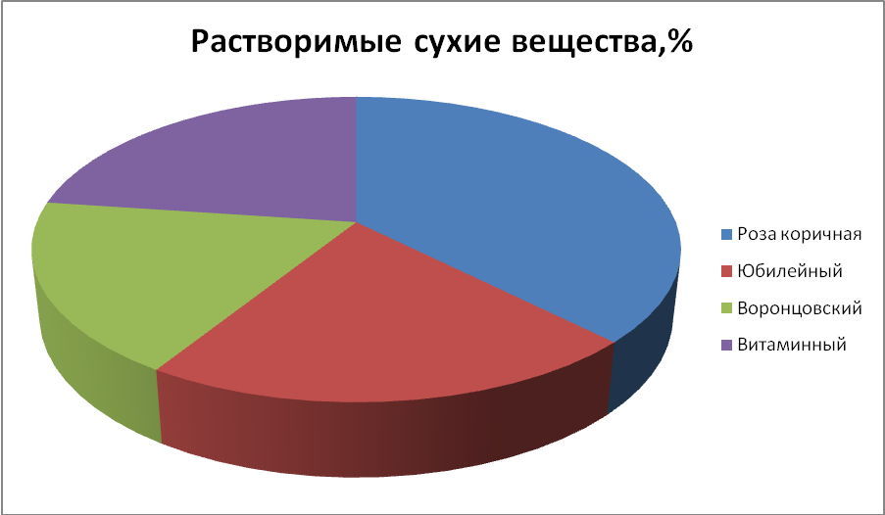
Химический состав плодов шиповника, проведенный в испытательной лаборатории ФГБУ «ЦАС «Липецкий» показал значительные различия между сортами по содержанию сухих растворимых веществ. Высокий показатель (32,9 %) имеет один контрольный сорт – Роза коричная.
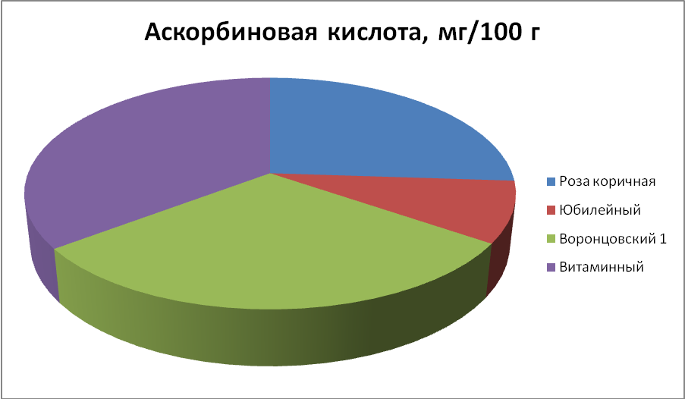
Наибольшее количество аскорбиновой кислоты обнаружено у сорта Витаминный и составило 3089 мг / 100 г.
В результате исследований нами установлено, что по особенностям накопления сухих веществ (СВ) и сахаров все исследуемые сорта имеют следующие тенденции:
- в зависимости от климатических условий существует прямая зависимость накопления СВ и сахаров от количества солнечных дней и гидротермического состояния – чем суше воздух, тем выше содержание сухих веществ и сахаров;
- накопление витаминов зависит от фенофаз развития: максимум отмечен в плодах – в период созревания семян.
Урожайность – один из главных критериев хозяйственной ценности сорта, определяемый его биологическими особенностями и агроэкологическими условиями возделывания. Шиповник можно отнести к культуре гарантированного урожая, поскольку растения уходят от весенних заморозков, в силу позднего цветения. Однако необходим отбор сортов, способных реализовать потенциал продуктивности как в оптимальных условиях, так и при наличии агрессивных биотических и абиотических факторов среды [3].
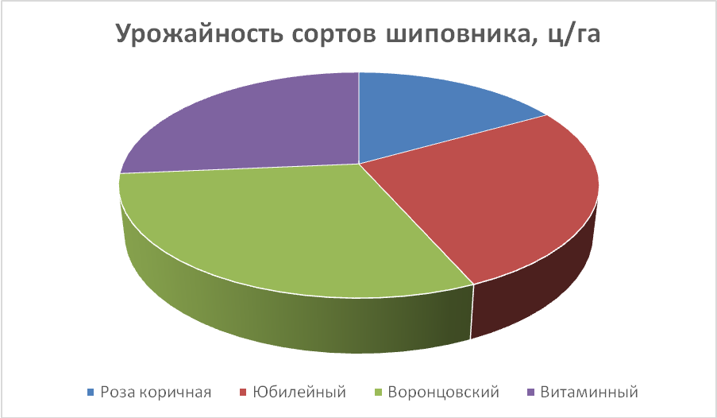
Анализ данных показывает, что наименьшая урожайность была отмечена у контрольного сорта Розы коричной и составила 14,9 ц/га. Наиболее урожайным за годы исследований был сорт Воронцовский 1 (26,8 ц/га).
Внедрение в производство лучших дикорастущих форм плодовых и ягодных растений и продуктов их переработки позволит использовать их для профилактики и лечения заболеваний, вызванных стрессом, а консервную промышленность обеспечить сырьем для изготовления витаминизированных соков, пюре, поливитаминных концентратов в форме экстрактов, сиропов, дражеи т. п.
Следовательно, значение шиповника как поливитаминного растения для человека, в плане поддержания его здоровья на должном уровне, является огромным, поэтому обеспечение населения биологически активными веществами растительного происхождения является одной из главных задач плодоводов России.
Литература
- Балабанова Т.Н. Шиповник // Пчеловодство. 1994. № 3. – С. 18–19.
- Тимкин, A.B. Интродукция шиповника в Центральном Черноземье / A.B. Тимкин // Новые и нетрадиционные растения и перспективы их использования: труды третьего международного симпозиума (21–25 июня 1999 г.). М.: Пущино, 1999. – Т.2. – С. 425–428.
3. Жидехина Т.В. Морфофизиологические показатели продукционного процесса у сортов шиповника // Материалы Всероссийской научно-производственной конференции «Интродукция нетрадиционных и редких с / x растений. – Пенза, 1998. – Т.1. – С. 151–153.
YIELD AND VITAMINITY OF HIPS IN THE CONDITIONS OF THE LIPETSK REGION

Kosikova Natalia
Akinsanwa David Sunday
Supervisor Andreeva N. – Associate Professor of the Department of Agrochemistry, Soil Science and Agroecology, Doctor of Agricultural Sciences. Michurinsk SAU

Annotation. This article presents data on the study of the biochemical composition of fruit and the yield of dogrose varieties under the operating conditions of LLC Verbilovskoe of the Lipetsk region.
Keywords: variety, chemical composition of fruits, yield

